Классный час в 11 классе "Толерантность – жизненная позиция выпускника"

Классный руководитель : Москевич Г.Г.

**Цели:**

* Закрепления определения толерантности, углубление понимания его значения;
* Развивать у учащихся способности адекватно и полно познавать себя и других людей;
* воспитывать у школьников качества присущие толерантной личности;

**Методическая цель:** Использование компьютерных технологий в воспитании и формировании личности выпускника.

**Оформление**: плакаты на доске

Девиз:   
«Этот мир многогранен и тесен,  
Человеку непросто в нем жить  
Так, чтоб обществу был он полезен,  
Мог дружить и конечно, любить.  
И какой бы он ни был натуры,  
В шутке, юморе меру чтоб знал,  
Категории «долг», «честь», «культура»  
Без условий всегда понимал.»

Плакат

Какие ждут вас в будущем дела? Об этом думать вы должны все чаще.  
И если гражданин вы настоящий большой отдачи ждет от вас страна.

1. Звучит песня «Я, ты, он, она – вместе дружная страна, вместе – дружная семья, в слове «мы» - сто тысяч «я»!» - так оптимистично и жизнеутверждающе начинается некогда очень популярная в нашей стране песня. Далее, если вспомнить, в песне следует описание «большеглазых, озорных, черных, белых и цветных, рыжих и веселых», которые несмотря на разность внешних данных, интересов и увлечений, взглядов и убеждений, довольно неплохо уживались в одной стране. Но так поется в песне, а в жизни все намного сложнее. Не так легко быть объединенными одним «ансамблем» отношений, входя в такие социальные образования, как «страна», «город», «семья», «школа», «класс». Проживание в мире и согласии предполагает наличие у каждого таких человеческих качеств, как взаимопонимание, взаимоуважение, ответственность, доброжелательность, сдержанность, уступчивость, коммуникабельность, терпимость.

2. Сегодня мы еще раз обсудим эти вопросы.

Ребята, каким днем признан день 16 Ноябрь?

Ответ: Международным днем толерантности.

Тема нашего классного часа **Толерантность - жизненная позиция выпускника.** *Эпиграфом нашего классного часа можно взять слова Бернарда Шоу*

**«Теперь, когда мы научились летать по воздуху,  
как птицы, плавать под водой как рыбы, нам не хватает  
только одного: научится жить на земле, как люди»**

В конце нашего занятия мы с вами ответим, какими качествами должен обладать человек, чтобы органично влиться в современное общество.

3. Давайте вспомним, что такое толерантность?

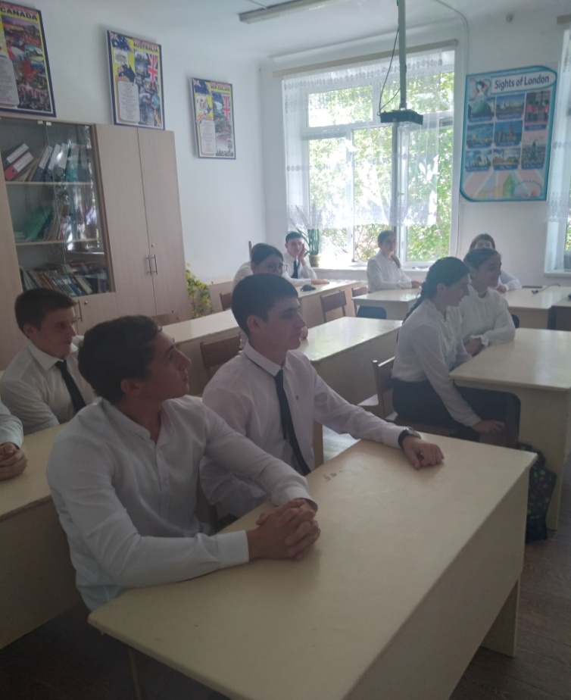

**Ответ**: ***:***«Толерантность означает уважение, принятие и понимание многообразия культур нашего мира, форм самовыражения и способов проявлений человеческой индивидуальности»;

А еще ?

**Ответ:** Толерантность это терпимость, стремление и способность к установлению и поддержанию общения с людьми.

4**. Кл. рук.:** Что значит проявлять толерантность?

**Ответ:** Это значит признать, что люди различаются по внешнему виду, положению, интересам, поведением, обладают правом жить в этом мире, сохраняя при этом свою индивидуальность.

5. Хорошо. А теперь давайте послушаем определение толерантности в разных языках земного шара (сообщение двух учеников, вывешивают на доску определения толерантности)

В русском языке – способность терпеть кого-то или что-то (быть выдержанным , выносливым, стойким, уметь мирится с существование кого-либо, чего-либо)

Во французском языке – отношения, при котором допускается, что другие могут думать или действовать иначе, нежели ты сам;

В испанском языке оно означает способность признавать отличные от своих собственных идеи и мнения;

В английском языке – готовность быть терпимым, снисходительным;

В китайском языке – позволять, принимать, быть по отношению к другим великодушным;

В арабском – прощение, снисходительность, мягкость, милосердие сострадание, благосклонность, терпение, расположенность к другим;

**Кл. рук.:** На первый взгляд все определения разные, но все же их что-то объединяет. Что?

**Ответ:** Мне кажется, что все определение объединяет одна мысль, что нужно быть терпимым, принимать людей такими, какие они есть.

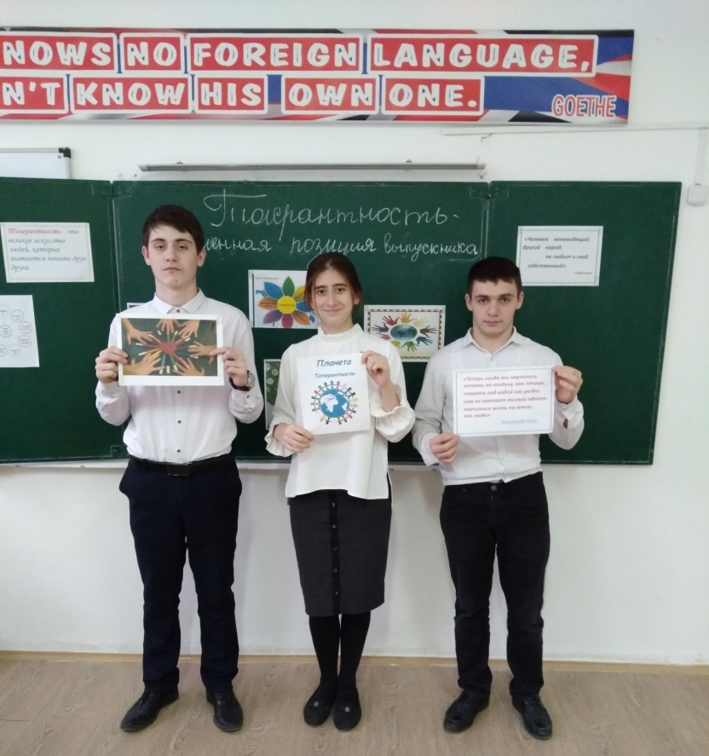

***Вывод****: толерантность у всех народов считается признаком высокого духовного и интеллектуального развития индивидуума, группы, общества в целом.*

**6. Кл. рук.:** Почему так актуальна толерантность в настоящее время? Казалось бы, набирает обороты третье тысячелетие. Прогресс неумолимо движется в перед. Техника пришла на службу человеку. Жизни должна стать размеренней, спокойнее. Но мы все чаще и чаще слышим слова: беженец, жертва насилия, расширяются зоны конфликтов. Мы с вами живем в стране, которая не просто многонациональная, а сложная и многогранная, со множеством социальных прослоек общество, поэтому в жизни человеку приходиться общаться с представителями различных национальностей, культур, миров, конфессий, социальных слоев, а для этого важно научиться уважать культурные ценности как своего народа, так и представителей другой культуры, религии, научиться находить точки соприкосновения с представителями различных слоев общества. Примером может быть наш класс, он то же много национальный Амид по национальность азербайджанец, Эльнур – турок -месхетинец, у Миши мама по национальности украинка, у Эдика - татарка, но вы в классе все живете дружной, классной семьей. Как вам у нас в классе, в школе? Толерантные отношения.

В настоящем и будущем человеческий род делится, и будет делиться на общества, которые мы называем государствами и которые разделены строго определенными границами и режимами, часто противостоящими друг другу. Возьмите Израиль и Палестина, какие непримиримые позиции у этих двух государств как они нетерпимы друг к другу.

Ни одно общество, о чем убедительно свидетельствует история и те события, которые происходят в наши дни, не может пока гордиться тем, что оно толерантно. Сегодня, в начале ХХI века, приходится признать, что прогресс, достигнутый человечеством в различных областях, не привел к взаимопониманию между людьми. По-прежнему сильно стремление к единообразию, к абсолютному господству, к уничтожению независимости, индивидуальности.

Особенно сильное воздействие на человеческое сознание оказывают различные формы конфронтации на этнической почве. У нас в классе есть человек, который знает об этом не из источников СМИ, а на примере своей семьи. Эльнур, откуда переехала ваша семья 16 лет назад. А почему вы уехали оттуда. Потому что начались гонения на представителей вашей национальности.

Вам в будущем предстоит жить, учиться, работать, общаться со множеством людей. Поэтому уже сейчас вы должны учиться правильно, выстраивать свои отношения с людьми. Выпускник школы. Каким он должен быть, чтобы максимально быстро адаптироваться к тем условиям, в которые попадает после окончания школы? Адаптация человека к новым условиям в жизни возможна лишь при наличии сформировавшихся социальных умений и качеств личности. Одним из таких качеств является толерантность. Попытаемся вместе ответить на вопрос Какими нравственными качествами должен обладать выпускник школы, чтобы жить в этом мире?

Этот мир многогранен и тесен,  
Человеку непросто в нем жить  
Так, чтоб обществу был он полезен,  
Мог дружить и конечно, любить.  
И какой бы он ни был натуры,  
В шутке, юморе меру чтоб знал,  
Категории «долг», «честь», «культура»  
Без условий всегда понимал.

7. На прошлом занятии вы получили еще одно задание: Вспомнить, где- то найти, сказки, притчи, мифы, легенды, в которых уже заложено понятие толерантности.

**Ученица рассказывает притчу.** 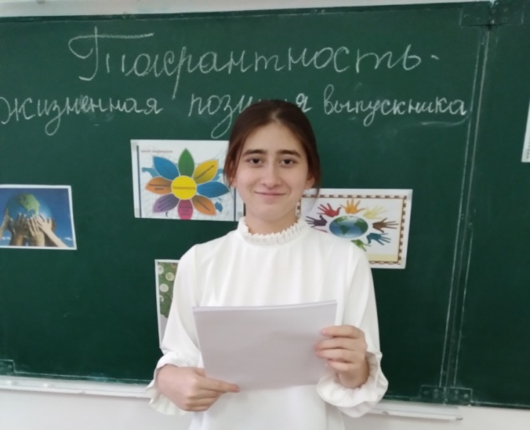

ПРИТЧА «ЛАДНАЯ СЕМЬЯ»

Жила-была на свете семья. Она была не простая. Более 100 человек насчитывалось в этой семье. И занимала она целое село. Так и жили всей семьей и всем селом. Вы скажете: ну и что, мало ли больших семейств на свете. Но дело в том, что эта семья была особая — мир и лад царили в той семье и, стало быть, на селе. Ни ссор, ни ругани, ни, Боже упаси, драк и раздоров.

Дошел слух об этой семье до самого владыки страны. И он решил проверить, правду ли молвят люди. Прибыл он в село, и душа его возрадовалась: кругом чистота, красота, достаток и мир. Хорошо детям, спокойно старикам. Удивился владыка. Решил узнать, как жители села добились такого лада, пришел к главе семьи; старик расскажи, мол, как ты добиваешься такого согласия и мира в твоей семье. Тот взял лист бумаги и стал что-то писать. Писал долго — видно, не очень силен был в грамоте. Затем передал лист владыке. Тот взял бумагу и стал разбирать каракули старика. Разобрал с трудом и удивился. Три слова были начертаны на бумаге: *любовь, прощение, терпение.*И в конце листа: *сто раз любовь, сто раз прощение, сто раз терпение.* Прочел владыка, почесал, как водится, за ухом и спросил:

— И все?

— да, — ответил старик, — это и есть основа жизни всякой хорошей семьи.

И, подумав, добавил:

—И мира тоже.

**Вопрос кл. рук.:** Какое значение имеет любовь в жизни человека?

**Ответ:** Человек так устроен, что он обязательно кого-то должен любить. И его тоже должны любить. Ведь как жить, если тебя никто не любит.

**Ответ:** Любовь всеобъемлющее чувство, без любви жизнь невозможна. Любовь это солнце, которое необходимо всем, не только человеку. Маленькому щенку или птенчику, без любви не вырастет растение.

**Кл. рук.**: Терпение. Прощение. Как вы думаете, легко жить человеку, который не умеет прощать?

**Ответ:** Человек, который не умеет прощать является злопамятный. А, как известно зло еще некому не помогало в жизни.

***Кл. рук.****:*Зло и ненависть разъедают человеческую душу изнутри, таких людей постоянно гложет обида и зависть, что отрицательно сказывается на здоровье. А лучше всего, поэтому поводу сказал Блаженный Августин:

«Есть много видов милосердия, посредства, которых мы можем получить от бога прощения в своих грехах, но важнейший из них прощать врагам»

8. Игра акростих «Дополни «Быть толерантным …»

* Б благородство
* Ы искренность
* Т терпение
* Ь прощение
* Т труд
* О общительность
* Л любовь
* Е единство
* Р радость
* А активность
* Т такт
* Н нравственность
* Ы доброта
* М миролюбие

(На доске по вертикали написано «Быть толерантным …») ученики по очереди выходят и дописывают слова разными маркерами.

**Кл. рук.**: Сделайте сами вывод

**Ответ:** Толерантность многогранна, многоцветна. И чтобы стать толерантной личностью, надо много над собой трудиться.

**Ответ**: надо стремить изменить себя в лучшую сторону, надо жить в мире с самим собой.

**9. Кл. рук.**: Посмотрите на акростих и решите для себя чего вы уже достигли, а над чем еще вам надо поработать. Для этого я вам предлагаю еще одну игру «Волшебная рука». Возьмите чистый лист и обведите свою руку, на пальцах напишите, какими качествами толерантной личности вы обладаете, а на ладони те, которые вам нужно в себе преодолеть, чтобы стать толерантной личностью. Анализ ответов учеников.

**Вопрос**: Скажите, важен, интересен наш сегодняшний разговор каждому из вас?

**Ответ:**

1. Д а, пройдет не так много времени, и мы покинем стены школы, дома, где нас оберегали и наставляли родители и учителя. Мы вступим в новый для нас мир, где столь препятствий, соблазнов.
2. Сегодня я узнал, что нужно с начало узнать человека, а потом уже вынести свое мнение о нем.
3. Нужно быть терпимее и милосерднее, на зло отвечать добром.

11. Подведем итог нашего занятия, проведем анкету.

Раздать анкеты ученикам.

**Анкета.**

1. Где в своей жизни вы сможете применить те принципы и знания, которые приобрели на занятии.
2. Что надо сделать, чтобы наш класс стал пространством толерантности, т. е., чтобы отношения в нем были толерантными.

**Анализ анкеты.**

12. Итог занятия. 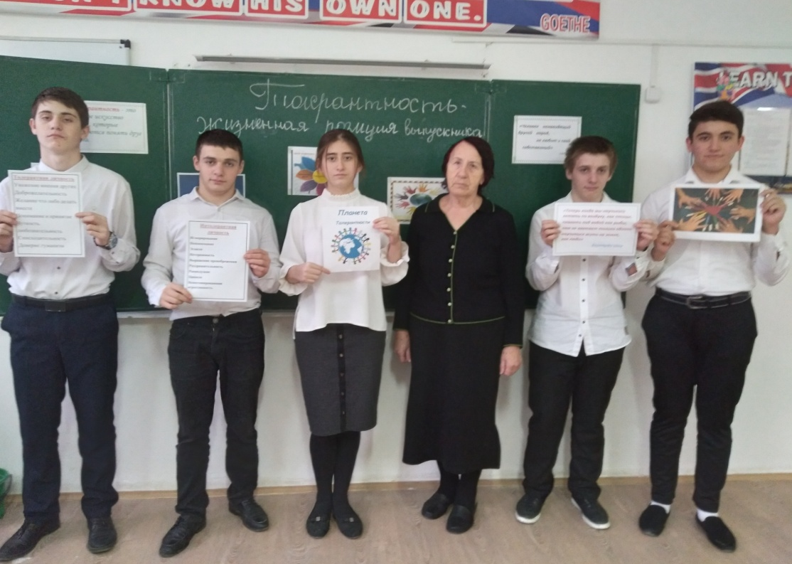

В конце мне хотелось бы сказать, что наш класс это маленькая семья. И хотелось, чтобы в нашей семье всегда царили, доброта, уважение, взаимопонимание, не было бы ссор, и чтобы вы все стремились изменить себя в лучшую сторону, жить в мире с собой и окружающими вас людьми. Конечно выбор развития личности, личности выпускника вам делать самостоятельно, но знайте, если вы для развития себя как личности используете принципы толерантности, вы идете навстречу своей судьбе, своему счастью.

А что же такое счастье, наверное, лучше не скажешь, чем в этих стихах

Что же такое счастье?  
Одни говорят – это страсти,  
Карты, вино, увлеченья –  
Все острые ощущенья.

Другие верят, что счастье  
В окладе большом и власти,  
В глазах секретарш плененных  
И трепете подчиненных.

Третьи считают, что счастье -  
Это большое участие:  
Забота, тепло, внимание,  
И общность переживаний.

По мнению четвертых, это –  
С милой сидеть до рассвета,  
Однажды в любви признаться  
И больше не расставаться.

Есть и такое мнение,  
Что счастье – это горение,  
Поиск, мечта, работа  
И дерзкие крылья взлета.

А счастье, по- моему, просто  
Бывает разного роста:  
От кочки до Казбека -  
В зависимости от человека.  
*Э. Асадов*

Я хочу, чтобы и толерантность проникла в вашу душу и помогала вам жить в столь сложном и трудном современном мире.